לינה

לילה ראשון לינה ליד שדה התעופה
- Lastly our address https://maps.app.goo.gl/AyPEuy1cr2yAKXBEA?g_st=ipc
- Check in is from 14:00. We will have ready for you apartments number 2 (for 3 adults and 2 children), number 3 (for 1 adult and 1 child), number 5 (for 1 adult and 1 child), number 7 (for 1 adult and 1 child) and number 10 (for 2 adults and 2 children). You can let yourself in by collecting the key from the lockbox. When you arrive at Kallisti Stay, push the front gate in and upon entry on your right-hand side you will see a staircase leading down (pictures to follow)
- In 3 of the lockboxes you will find 3 remotes to the parking gates. Simply press A to open and close the gate. Please ensure that the gates remain closed when not in use.
- Walk down the stairs, and you will find our lockboxes. The keys and the magnetic cards that provides you with power in the apartment can be found in lockboxes number 2+3+5+7+10 and the PIN number to access them all is 0550.
- 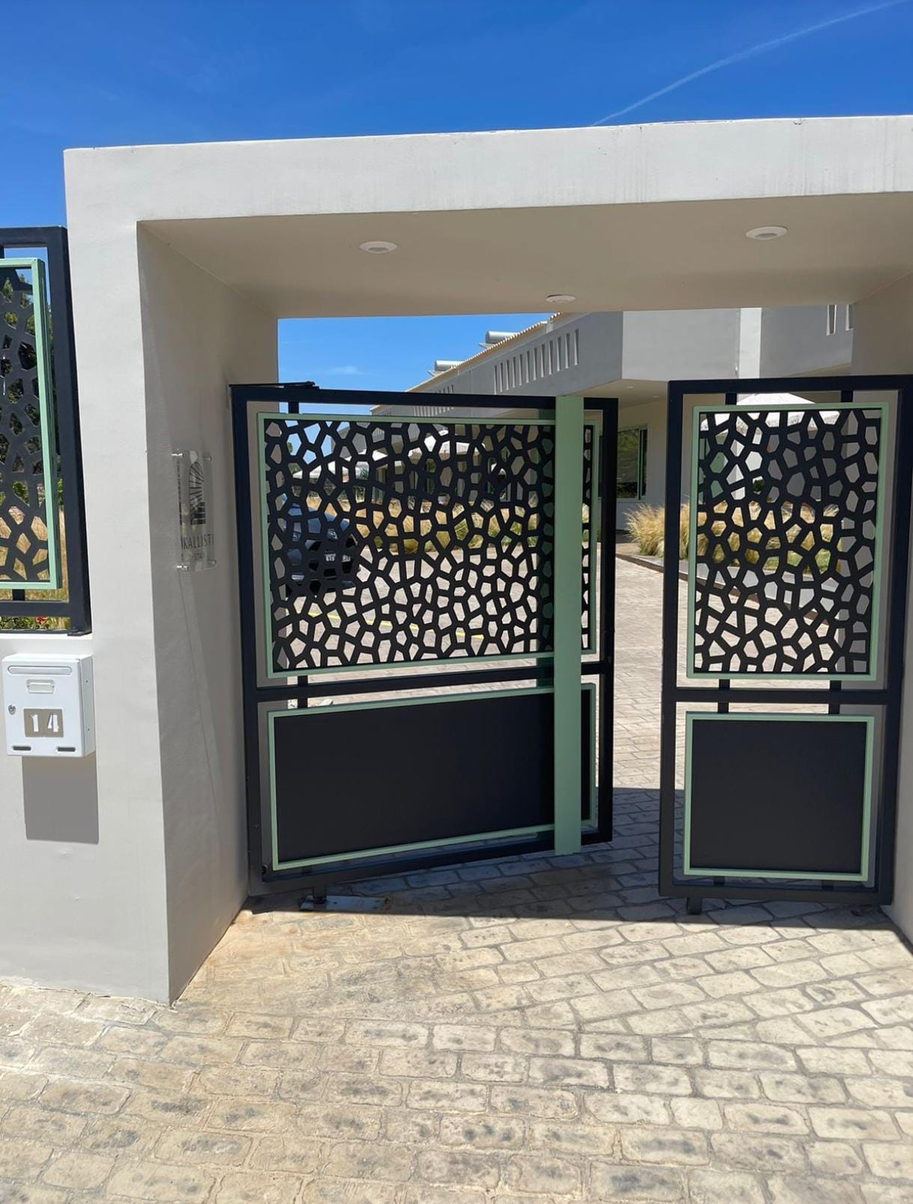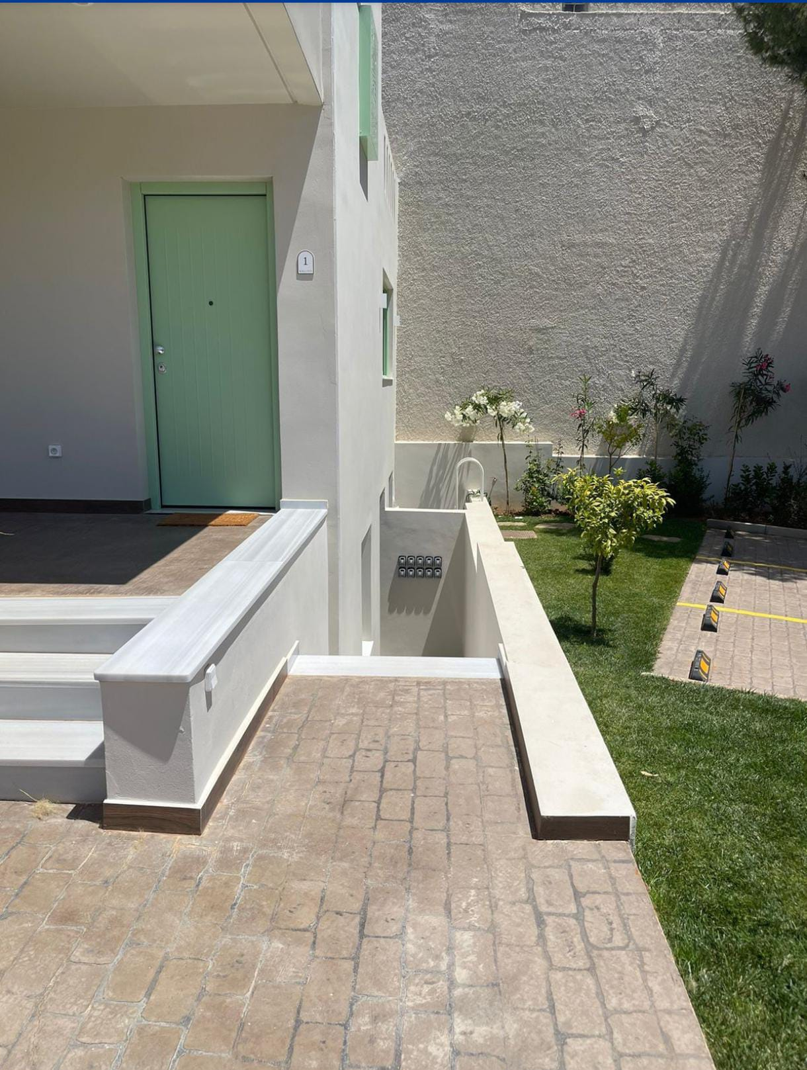
- The WiFi is Kallisti Stay and the password kallististay

- מס׳ הזמנה: 5761786940 (בוקינג)
- צ׳ק-אין: שבת, 4 באוקטובר 2025 (15:00–24:00)
- צ׳ק-אאוט: ראשון, 5 באוקטובר 2025 (08:00–11:00)
- כתובת: 25is Martiou 14, ארטמידה 19016, יוון
- טלפון מקום האירוח: +30 694 455 0648
- הרכב האורחים בהזמנה: 8 מבוגרים + 7 ילדים (12, 6, 6, 1, 3, 12, 9)
- חדרים: 5 (שילוב של סטודיואים ודירת דלוקס כפי שמופיע באישור)
- עלות כוללת: €608 (כולל מסים)
- חיוב אוטומטי מתוכנן: 18 בספטמבר 2025, כרטיס המסתיים ב‑6996
- מדיניות ביטול (מקוצר): חינם עד 14 ימים לפני ההגעה; לאחר מכן 50%; אי‑הופעה – חיוב מלא.
- מסעדה קרובה מומלצת: Ta Delfinia (5 דק נסיעה)
  - https://share.google/WRFvA7vwDHN6K9Tow
  - https://www.facebook.com/delfiniaartemida

וילה בפורטו חלי
קישור לאיירבינבי
Beachfront Sunrise View Infinity Pool Villa 1
Anemos Sea Villas
Petrothalassa, Porto Cheli 213 00, Greece
- שם האורח: שחר ברק
- צ’ק-אין: 5.10.2025 (15:00)
- צ’ק-אאוט: 9.10.2025 (11:00)
- סה"כ לילות: 4
- מספר אורחים: 8 מבוגרים + 6 ילדים + תינוק (כולל מיטת נפתחת אחת + לול תינוק אחד)
עלות:
- מחיר לילה: ‎715€
- סה"כ: ‎2,860€ (כולל מס תיירות)
- מקדמה: ‎3,400€ שולמה בהעברה בנקאית
- יתרה: ‎540€ נותרה כקרדיט לשימוש בטיול עתידי

Contact Νεκταρία to coordinate arrival time and key exchange. +30 694 805 8999
.

סופרים קרובים לוילה
1. Κρητικός Supermarket - Jumbo
📍 8 דקות נסיעה מהוילה
⏰ שעות פתיחה:
- שני–שישי: 08:00–21:00
- שבת: 08:00–20:00
- ראשון: סגור
2. AB Vasilopoulos (קרוב למרינה של פורטו חלי)
📍 9 דקות נסיעה מהוילה
⏰ שעות פתיחה:
- שני–שבת: 08:00–21:00
- ראשון: 11:00–20:00

הווילה כוללת:
- 7 חדרי שינה
  - חדרים 1, 4, 5: מיטות זוגיות (מתאים ל-3 זוגות)
  - חדרים 6 ו-7: כל חדר עם שתי מיטות נפרדות (יחיד)
  - חדרים 2 ו-3: מיטה יחידה בכל חדר
- סלון 2: מיטת יחיד
- מיטה מתקפלת
- לול
חלוקה:
- קומה עליונה
  - חדר עם מיטה זוגית: שני ומעיין
  - חדר עם מיטת יחיד: איתי
  - חדר עם מיטת יחיד + מתקפלת: אלון ועופר
- קומת קרקע
  - חדר עם מיטה זוגית: מירב ויהודה
- קומת מרתף
  - חדר עם מיטה זוגית + לול: שחר, סיון ונועה
  - חדר עם 2 מיטות יחיד: טל ואריאל
  - חדר עם 2 מיטות יחיד מחוברות: שקד וניר
  - סלון עם מיטת יחיד: רותם

